Лабораторная работа №3

Численное решение нелинейных уравнений

Постановка задачи

Одной из важных практических задач при исследовании различных свойств математической модели в виде функциональной зависимости y = f(x) является нахождение значений x, при которых эта функция обращается в ноль, т.е. решение уравнения
f(x) = 0 . (1)
Как правило, точное решение его можно получить только в исключительных случаях, так как оно в большинстве случаев носит нелинейный характер. Нелинейные уравнения делятся на два класса:
1) алгебраические, содержащие только алгебраические выражения;
2) трансцендентные, содержащие и другие функции (тригонометрические, показательные, логарифмические и др.).
Методы решения нелинейных уравнений делятся на прямые и итерационные методы.
Прямые методы позволяют записать корни в виде некоторых конечных соотношений (формул) для простых тригонометрических, логарифмических, показательных и простейших алгебраических уравнений.
Однако подавляющее число практически значимых уравнений могут быть решено только итерационными методами, т.е. методами последовательных приближений (численными методами).
Решение уравнений (1) при этом осуществляется в два этапа:
1) определение местоположения, характера интересующего нас корня и выбор его начального значения;
2) вычисление корня с заданной точностью ε, посредством выбранного какого-либо вычислительного алгоритма.
На первом этапе вначале определяют, какие корни требуется найти, например, только действительные или только положительные или наименьший корень и т.д. Затем находят отрезки из области определения функции y = f(x), взятой из (1), содержащие по одному корню.
Имеются различные подходы к решению данной задачи для обоих видов нелинейных уравнений.
На втором этапе используются итерационные методы, позволяющие с помощью некоторого рекуррентного соотношения
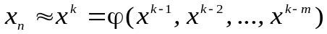 (2)
при выбранном начальном приближении к x* построить последовательность (x_{n}).
Как правило, всегда стоит задача обеспечения сходимости последовательности (2) к истинному значению корня x*. Сходимость достигается посредством выбора различными способами функций ϕ в (2), которая зависит от f(x) и в общем случае от номера последовательности решений (n). При этом если при нахождении значения x_{n} ≈ x^{k} ≈ x*, используется одно предыдущее значение m=1, то такой метод называется одношаговым. Если используется m предыдущих значений, то метод называется m-шаговым и, как правило, с увеличением m вычислительные алгоритмы усложняются.
Расчет по рекуррентной последовательности продолжается до тех пор, пока | x_{n} – x_{n–1}| < ε. Тогда последнее x_{n} выбирается в качестве приближенного значения корня (x* ≈ x_{n}).
На практике имеется большой выбор законов ϕ, что обеспечивает многообразие численных итерационных методов решения нелинейных уравнений.

Метод половинного деления

Отделить корень х* уравнения f(x) = 0 – значит указать окрестность точки x*, не содержащую других корней этого уравнения.
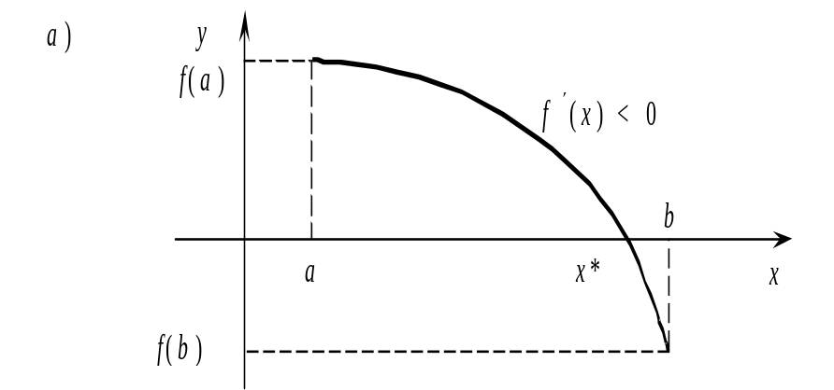
EMBED Word.Picture.8
Рис. 1.1
Как известно из анализа, если непрерывная функция f(x) на концах отрезка [a, b] принимает значения разных знаков, т.е. если f(a)⋅f(b) < 0, то внутри этого отрезка существует, по крайней мере, один корень уравнения f(x) = 0 (рис 1.1). При этом корень x* будет единственным, если f '(x) сохраняет знак внутри интервала (а, b) (рис. 1.1а).
На практике отделение корней уравнения f(x) = 0 на отрезке [а,b] и начинается с проверки условия f(a)⋅f(b) < 0. Если это условие выполнено, то, следовательно, на (a,b) имеется корень и дальнейшая задача состоит в выяснении его единственности или не единственности.
Для отделения корней практически достаточно провести процесс половинного деления, в соответствии с которым отрезок [a, b] делится на 2,4,8,… равных частей и последовательно определяются знаки функции в точках деления. При этом если в точках деления х_{i}, х_{i+1} выполнено условие f(х_{i})⋅f(х_{i+1}) < 0, то на интервале (х_{i}, х_{i+1}) имеется корень уравнения f(x) = 0. При определении корней всегда стараются найти интервал (х_{i}, х_{i+1}) как можно меньшей длины.
Согласно вышеизложенному, получается следующий алгоритм определения корней уравнения f(x) = 0:
1) находим участки возрастания и убывания функции f(x) (с помощью производной f ′(x), если она существует);
2) составляем таблицу знаков функции f(x) в стационарных точках (или ближайших к ним), а так же в граничных точках области определения f(x);
3) определяем интервалы по правилу x_{i} = a + (i – 1)⋅(b – a)/m – 1; i = 1, 2, …, m, на которых f(x) имеет противоположные знаки. Внутри таких интервалов содержится только по одному корню. На рисунке 3.1б интервалы монотонности функции (a,c), (c,d), (d,b), на концах которых функция имеет противоположные знаки. Корнями уравнения f(x) = 0 на отрезке [a, b] в данном случае являются точки x₁, x₂ и x₃.

Итерационные методы уточнения корней

Метод простой итерации

Метод простой итерации применяется к решению уравнения (1), разрешенному относительно x:
x = ϕ(x). (5)
Переход от записи (1) к эквивалентной записи (5) можно сделать многими способами.
Метод состоит в построении последовательности (2) в виде:
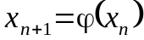, n = 0,1,2,….
Если ϕ(x_{n}) – непрерывная функция, а x_{n} – сходящаяся последовательность,

Например, получим (5) из (1) следующим образом: умножим (1) на подобранную специальным образом функцию ψ(x) ≠ 0 (в частности можно взять ψ(x) = const) и сложим с тождеством x = x, тогда (5) будет иметь вид, эквивалентный виду (3):
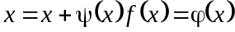. (6)
Подбирая ψ(x) добиваются сходимости решения (6). Она может быть монотонной (если ϕ'(x) > 0), или колеблющейся (если ϕ'(x) < 0).
Метод, очевидно, является одношаговым (m=1) и для начала вычислений нужно знать одно начальное приближение x₀ = α, или x₀ = β, или x₀ = (α+β)/2.
EMBED Word.Picture.8 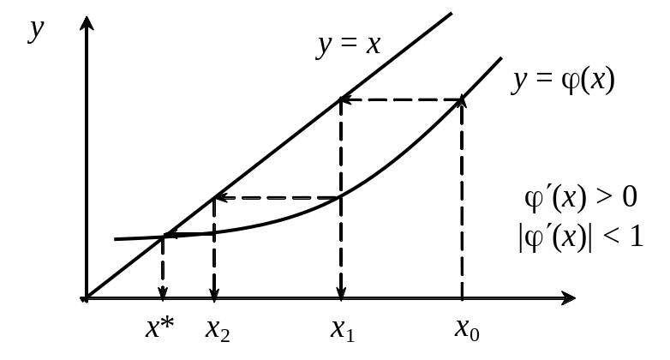 EMBED Word.Picture.8 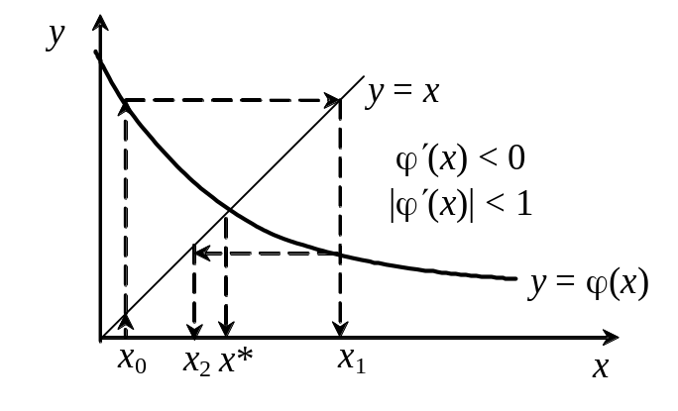
В методе простой итерации сходимость гарантированна не всегда, например, если ϕ(x) имеет такой характер:
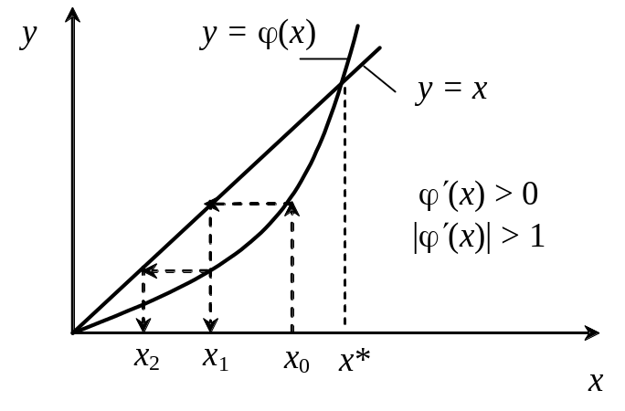
Такая ситуация может быть устранена подбором ψ(x) в (6).
Что касается выбора ψ(x), то можно взять, например, ψ(x) = Const = 1/k. В этом случае необходимо, чтобы |k| > max| f ′(x)| / 2. При этом знак k должен совпадать со знаком f ′(x).
Доказано, что в общем случае расходимость (несходимость) исключается, если подбирается соотношение
| ϕ'(x) | ≤ q < 1. (7)
При этом скорость сходимости увеличивается при уменьшении величины q.
Максимальный интервал (α, β) при выполнении условия (7) называется областью сходимости. Для данной оценки (7) берется любое x ∈ (α,β); x*∈(α,β).
Итерационный процесс уточнения корня заканчивается, когда {|x_{n} – x_{n–1}| или |f(x_{n}) – f(x_{n–1})|} < ε.

Метод Ньютона (касательных)

Данный метод является модификацией метода простой итерации. Если функция f(x) непрерывна и дифференцируема, то выбрав в (6) 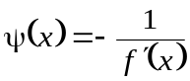 получим эквивалентное уравнение в виде x = x – f(x)/f '(x) = ϕ(x), f '(x) ≠ 0.
Подбором ψ(x) добиваются, чтобы в (7) q = ϕ'(x*) ≡ 0, что обеспечивает большую скорость сходимости в рекуррентном соотношении метода в близи искомого корня
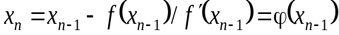, n = 1,2,… (8)
Это также одношаговый метод.
Геометрическая интерпретация метода представлена на рисунке.
EMBED Word.Picture.8 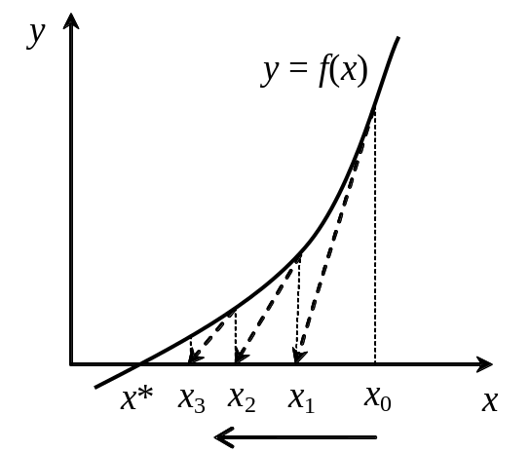

Проблематичным является выбор x₀ в виду узости области сходимости вычисления производной. Часто при неудачном выборе x₀ нет монотонного убывания последовательности |f(x_{n})|, поэтому рекомендуется вычисления проверить по модифицированной схеме
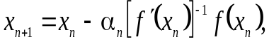 n = 0,1,2,…
Здесь сомножители α_{n} ∈ [0,1] выбирают так, чтобы выполнялось неравенство
| f(x_{n+1})| < | f(x_{n})| .
При выборе начального приближения х₀ предпочтительней использовать заведомо сходящийся метод, например, метод деления отрезка пополам.

Метод секущих

Этот метод является модификацией метода Ньютона в плане его реализации, т.е. задача поиска корня связана лишь с вычислением значения функции f(x). Заменив производную f '(x_{n}) в методе Ньютона так называемой разделенной разностью по двум точкам x_{n} и x_{n} + h_{n}, где h_{n} – некоторый малый параметр, получим итерационную формулу
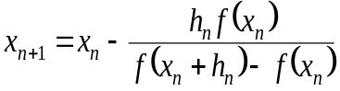, n = 0,1,2,… , (9)
которая называется методом секущих.
Приближение x_{n+1} является абсциссой точки пересечения секущей прямой, проведенной через точки (x_{n}, f(x_{n})) и (x_{n}+h_{n} , f(x_{n} + h_{n})) с осью х.
EMBED Word.Picture.8 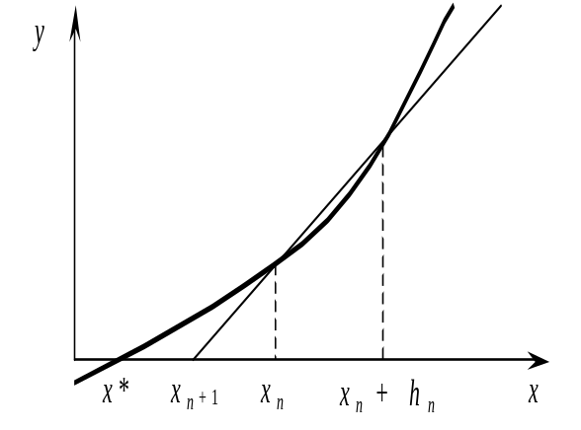
Метод также одношаговый и при удачном подборе параметра h его сходимость, как и у метода Ньютона при упрощении его реализации.
Имеются другие интерпретации формулы (9). В частности, метод Вегстейна, в котором для выбора параметра h используют предыдущую расчетную точку, т.е. берут h_{n}= x_{n–1} – x_{n}, тогда (9) имеет вид:
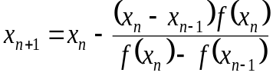, n = 0,1,2,… (10)
Метод Вегстейна, очевидно, двухшаговый (m = 2), т.е. для вычисления требуется задать 2 начальные точки приближения, лучше всего x₀ = а; x₁ = b. Он медленнее метода секущих, однако, требует в 2 раза меньше вычислений f(x) и поэтому оказывается более эффективным.
Целесообразным является использовать подходы к уточнению корня не выпускающие корень из выделенной «вилки», (отрезка [a, b]).
Так, если f(b)⋅f "(x) > 0 для x ∈ [a,b], берут в качестве x₀ = a и уточнение корня производится по формуле
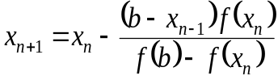, n=0,1,2,…, (11)
а если f(a)⋅f "(x) > 0 для x ∈ [a,b], берут в качестве x₀ = b и уточнение корня производится по формуле
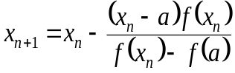, n=0,1,2,… (12)

Метод деления отрезка пополам

Все вышеизложенные методы могут работать, если функция f(x) из (1) является непрерывной и дифференцируемой вблизи искомого корня, в противном случае решение не гарантируется. Данный метод может быть использован даже для разрывных функций.
Его алгоритм реализовывается согласно следующей рекуррентной последовательности: для x*∈ [α,β]; x₀ = α; x₁ = β, находится x₂ = (α+β)/2.
Очередная точка x₃ выбирается как середина того из смежных с x₂ интервалов [x₀, x₂] или [x₂, x₁], на котором находится корень. В результате получается следующий алгоритм метода деления отрезка пополам:
1) вычисляем y₀ = f(x₀);
2) вычисляем 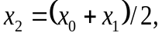 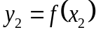;
3) если 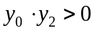, тогда x₀ = x₂, иначе x₁ = x₂; (13)
4) если 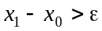, тогда повторять с п. 1;
5) вычисляем 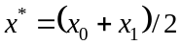.
За одно вычисление функции погрешность уменьшается вдвое, т.е. скорость сходимости невелика, однако метод устойчив к ошибкам округления и всегда сходится.

3.3.5. Метод хорд
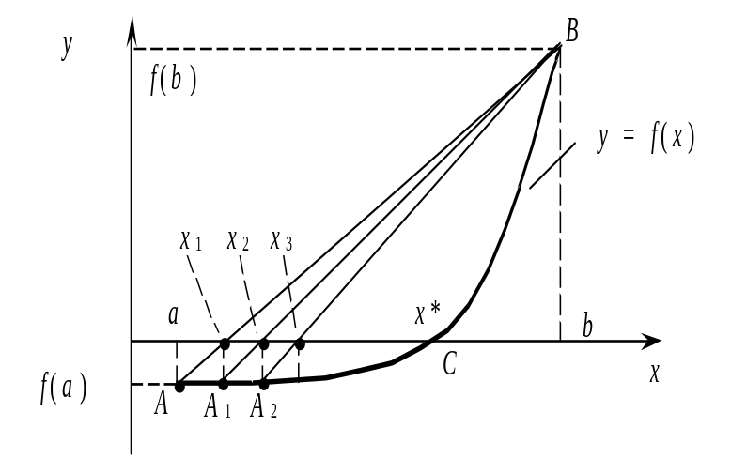
Пусть корень С уравнения f(x)=0 отделен на [a,b]. Функция f(x) непрерывна на отрезке и на его концах имеет разные знаки. Точки А и В имеют координаты соответственно (a, f(a)) и (b, f(b))
Искомым корнем С будет пресечение f(x) с осью ОХ. В начале итераций вместо С ищется приближение x₁, как результат пересечения ОХ с хордой АВ.
Уравнение прямой АВ запишем в виде 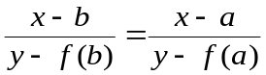.
Полагая у = 0, находим 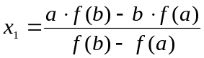. Это можно записать в виде:
или 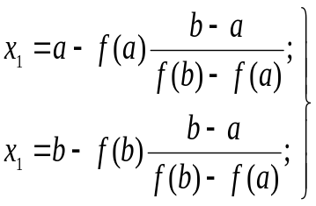 (14)
Если x₁ оказывается недостаточно точным, находят второе приближение:
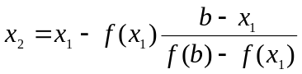. (15)
На основании (14) и (15) можно записать рекуррентную последовательность:
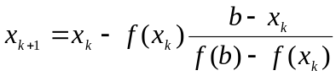, (16)
если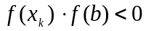, и
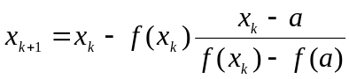 (17)
если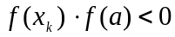.
Заметим, что на выделенном интервале [a, b] имеют место четыре типа расположения кривой f(x).
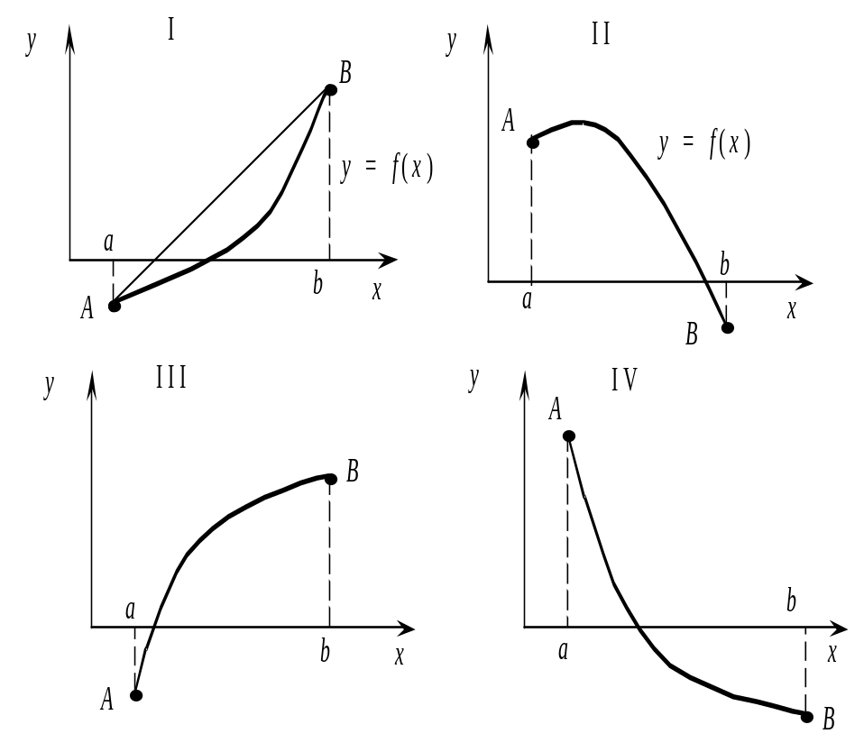

Для I-го f '(x) > 0, f "(x) > 0, для II-го f '(x) < 0, f "(x) < 0, для III-го f '(x) > 0, f "(x) < 0; для IV-го f '(x) < 0, f "(x) > 0.
Тогда для I-го и для II-го используется (16), т.е. х₀ = а. Для III-го и IV-го используется (17), т.е. х₀ = b.

Задание для выполнения.
Реализовать численный метод поиска корней нелинейного уравнения в соответствии с Вашим вариантом с точность e=0.01
Вид уравнения A+B+C = 0.
Варианты.
№ | А | B | C | Метод
1 | 2x³ | -x² | -2 | Метод Ньютона
2 | x⁴ | -x | -3 | Метод Ньютона
3 | x² | -4x | -10 | Метод Ньютона
4 | 2x | -sinx | 0 | Метод Хорд
5 | 4x³ | x | 2 | Метод Хорд
6 | -x³ | x² | 1 | Метод Ньютона
7 | 2x⁴ | -2 |  | Метод Ньютона
8 | x⁻¹ | 2x | 3 | Метод Хорд
9 | 2.1x³ | x | -4 | Метод Хорд
10 | x⁴ | x⁻¹ | -3 | Метод Хорд
11 | 2x⁵ | 12 | 0 | Метод Ньютона
12 | x⁴ | -4x | 0 | Метод Ньютона
13 | -x² | 3x | -2 | Метод Хорд
14 | x² | 2x | 6 | Деления отрезка пополам
15 | x³ | x | -2 | Метод Секущих
16 | -x | e^{x} | 1 | Деления отрезка пополам
17 | 3x | 5sinx | 0 | Метод Секущих
18 | x⁵ | -5x | 0 | Деления отрезка пополам
19 | 3x² | 3x | 2x⁻² | Метод Секущих
20 | 4x⁴ | 4x | -8 | Деления отрезка пополам
21 | x³ | -5x² | -3 | Метод Секущих
22 | 2e^{-x} | 2x | 0 | Деления отрезка пополам
23 | 2x³ | -2x | 2 | Метод Секущих
24 | e^{x-1} | 4 | 0 | Деления отрезка пополам
25 | 5x² | -7x | x⁻¹ | Метод Секущих

Ход Работы:
- Ознакомиться с теоретическими сведениями по лабораторной работе.
- Записать постановку задачи для вашего варианта.
- Для определения области поиска xϵ[a,b] постройте график в известной вам системе (например MathCAD), запишите ваши значения a и b внутри которых вы будете искать корень уравнения.
- Реализовать метод поиска корней уравнений в соответствии с заданием. Язык (систему) программирования выбирайте сами (которая вам хорошо известна: C,Pascal,Matlab,MathCAD и пр.). Для контроля вычислений необходимо выводить промежуточные результаты на каждой итерации алгоритма.

Содержание отчёта:
- Титульный лист.
- Тема.
- Цель.
- Ход работы: График функции, выбранные интервалы для поиска корней; Текст программы, Результаты тестирования.
- Вывод.

Приложение. Таблица производных.
